Муниципальное дошкольное образовательное учреждение «Детский сад № 58»

Воспитатели: Гурова Я.Н., Глушкова И.П.
группа № 16

Посещение выставки детского сада «Прядись, куделька!»

Дата проведения: 01.03 – 30.03.2024г.
Цель: познакомить с женским народным ремеслом прядением, орудиями труда (прялкой, веретеном) - их назначением, применением
 | 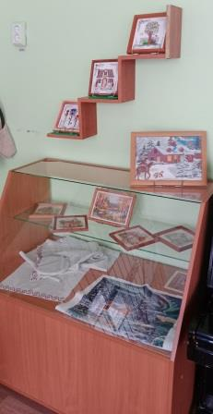
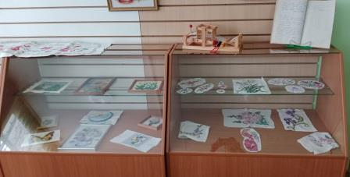 | 